Муниципальное АВТОНОМНОЕ ДОШКОЛЬНОЕ ОБРАЗОВАТЕЛЬНОЕ Учреждение ДЕТСКИЙ САД № 25 ГОРОДА ТЮМЕНИ
(МАДОУ д/с № 25 города Тюмени)

КОНСУЛЬТАЦИЯ

Задания и упражнения для профилактики оптической дисграфии
(формирование пространственного восприятия и зрительного гнозиса)

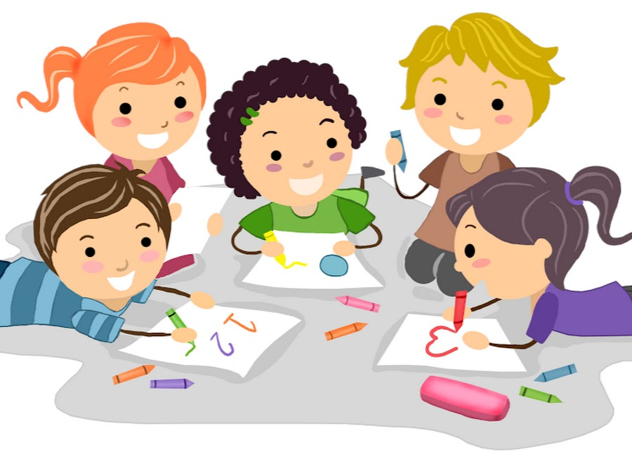

Профилактика оптической дисграфии у детей 6-7 лет (упражнения и задания)

Формирование пространственного восприятия.
Пятилетний ребёнок должен понимать, где правая рука, а где левая. Для того, чтобы он это запомнил, следует напоминать, что мы держим ложку в правой руке, что карандаш нужно взять в правую руку. Это не касается левшей. Им следует говорить наоборот.
Шестилетнему ребёнку нужно объяснить, что справа находится правый глаз, правый карман, правая нога и т.д. следует научить находить правые части тела у человека, сидящего напротив.
- Задание 1. Где находится яблоко? Что нарисовано слева от винограда?
- Задание 2. Дорисуй половинку предметов.
- Задание 3. Обведи машинки, которые едут вправо.
- Задание 4. Раскрась правую руку.

- Задание 5. Раскрась правую часть комбинезона жёлтым цветом, а левую – красным.
- Задание 6. Найди дорогу в гараж и расскажи шофёру, как туда добраться.

- Задание 7. Двигайся по указанному пути.
Помоги Незнайке добраться домой, сделав 18 шагов по карте.
Карта: вниз, вправо, вниз, вниз, вправо, вверх, вверх, вправо, вверх, вправо, вниз, вниз, влево, вниз, вправо, вправо, вверх, вверх.
- Игра «Очередь у кассы». Взрослый выстраивает перед ребёнком несколько игрушек в ряд и спрашивает: «Где стоит зайчик?». Нужно обучить детей нескольким правильным ответам: «Зайчик стоит за…, зайчик стоит перед…, зайчик стоит между…».
- Задание 8. Наведи порядок в комнате, назови, что находится не на своём месте
- Задание 9. Расскажи, кто куда спрятался.
- Задание 10. Какое дерево выше? Ниже? Ствол у какого дерева толще? Тоньше?
- «Распознай буквы — получишь слово». Из объемной азбуки составьте слово (из 3 — 4 букв) и предложите ребенку, последовательно ощупав все буквы, прочитать его. Более сложным является вариант, когда буквы даются в произвольном порядке: их нужно опознать, назвать и запомнить, а затем составить из них слово.
- 13. «Разрезные картинки». Даются два одинаковых изображения: целое (образец) и разрезанное на несколько частей: на две (по горизонтали, вертикали), на четыре, шесть, девять; на части в виде полос, квадратов или любой неправильной формы. Ребенок складывает разрезанное изображение сначала по образцу, затем без него. Количество фрагментов должно соответствовать актуальным возможностям ребенка. Постепенно оно увеличивается, а элементы усложняются по конфигурации.
- 14. «Выбор недостающего фрагмента изображения». Предлагается картинка (предметный рисунок, сюжетная картинка, геометрический рисунок, орнамент и т.д.) с отсутствующими фрагментами и набор недостающих кусочков. Необходимо подобрать нужный фрагмент. В изображении может не хватать как одного, так и нескольких фрагментов. Можно попросить ребенка дорисовать недостающую часть.
- 15. «Чего здесь не хватает?». Внимательно посмотрев на изображение предмета с недостающими деталями, ребенку надо найти и исправить (дорисовать) «ошибки художника». При затруднениях ему показывают правильное изображение предмета и проводят сравнение.
- 16. «Дорисуй предмет до целого». Дается изображение с неполным количеством элементов. Надо дорисовать отсутствующие элементы в заданном рисунке и назвать их. Предмет может быть не дорисован по оси (справа или слева), могут отсутствовать некоторые его части.
- 17. «Загадочные рисунки». Нужно разглядеть, раскрасить и сосчитать изображенные на рисунке зашумлённые предметы.
- 18. «Что здесь изображено?». Узнавание «зашумленных» (наложенных, перечеркнутых и т.п.) геометрических фигур; различных предметов, букв, цифр, одинаковых и различных по величине, форме и цвету. Варианты этого задания легко придумать в зависимости от возраста и возможностей ребенка.
- 19. «Что перепутал художник?». В изображениях любых предметов, животных, лиц, целых сюжетов и т.п. ребенок должен найти не свойственные им детали, объяснить, как исправить ошибки.
- 20. «Фигура и фон». Нарисуйте или подберите стимульный материал, где основу составляет фон (более или менее часто расставленные точки или значки любой конфигурации; различные пересекающиеся линии, переплетающиеся листья и т.п.). Ребенку предлагается различить на таком фоне фигуры, т.е. найти, показать и назвать все «замаскированные» в этом «шуме» изображения (предметы, буквы, цифры и т. д.)
- 21. «Лабиринт».
Ребенку предлагаются разного рода «лабиринты» в виде перепутанных нитей от воздушных шариков, тропинок, коридорчиков. К каждой картинке дается соответствующее задание («У кого какой шарик?», «Помоги выйти» и т.п.). Примеры таких заданий легко придумать или выбрать из имеющейся литературы.
Задание целесообразно выполнять следующим образом: сначала сконструировать лабиринт на полу с помощью подручных средств (стульев, скамеек и т.п.), специальных геометрических форм и предложить ребенку пройти по нему. Потом, на бумаге — дать задание ребенку провести по лабиринту пальцем, затем — карандашом, и лишь потом проследить путь исключительно глазами.
- 22. «Найди все предметы». Дайте ребенку бланк, на котором вразброс нарисовано большое количество различных простых предметов, геометрических фигур, цифр, букв. Попросите его найти и вычеркнуть все изображения одного вида.

Формирование буквенного гнозиса.
Знакомя детей с буквами, нужно прописывать их в воздухе, выкладывать из счётных палочек, проволоки, лепить из пластилина, обводить, раскрашивать и штриховать их. Всё это будет подключать кинестетические чувства ребёнка для лучшего запоминания зрительного образа буквы.
Для закрепления материала можно использовать следующие задания.
- Задание 1. Найди неверно написанные буквы.
- Задание 2. Найди букву среди других букв.
- Задание 3. Назови замаскированные буквы.
- Задание 4. Допиши буквы.

